Что мешает молодёжи самовыражаться?

В 21 веке большая часть молодёжи считает себя одинокой. Подростки замыкаются в себе, стараются избежать живого общения, проводя всё время в интернете и держа свои мысли в голове.

Согласно результатам опроса BBC, 27% респондентов младше 40 лет, заявили, что часто чувствуют себя одинокими. При этом самый высокий уровень одиночества среди 16-24-летних людей: в этом возрасте недостаток общения испытывают 40% опрошенных.

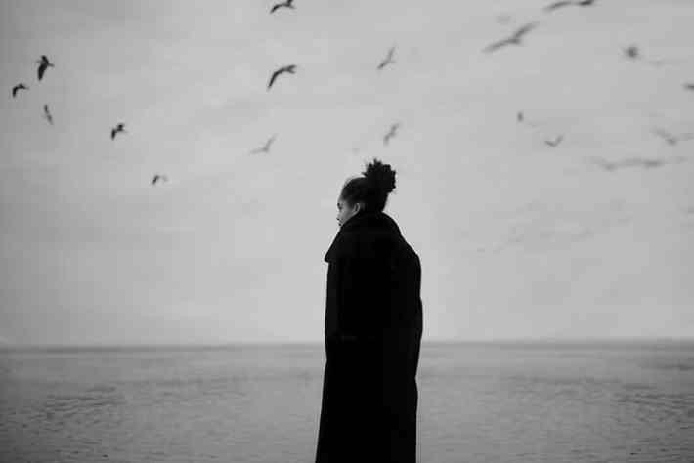

Что же такое одиночество? Это разобщенность с окружающим миром, это чувство, что никто из окружающих не понимает тебя. В наше время мало кто может выслушать и поддержать, и это приводит к тому, что люди просто молчат, стараясь меньше показывать свои эмоции. Пытаясь скрыть чувства, люди перестают самовыражаться, становясь «серой массой».

Самым распространённым способом самовыражения среди молодых людей является рэп˚. С помощью него артист может высказать своё мнение и получить «обратную связь» от аудитории. Это позволяет ему не чувствовать себя одиноким, а наоборот, получить огромную поддержку среди нового поколения.

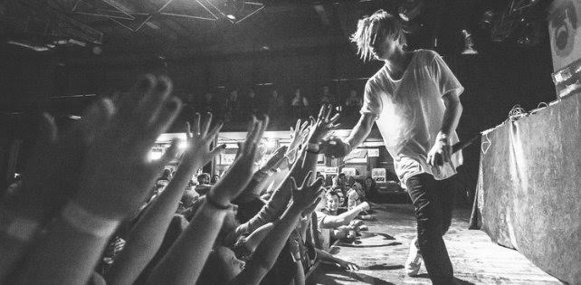

В интервью для Harper’s Bazaar, рэпера Pharaoh спросили:
«Судя по количеству твоих слушателей, тема одиночества многим близка. Наше поколение правда такое одинокое?»

На что он ответил:
«Думаю, это было всегда. Я просто говорю о вещах, которые людей волнуют, но они настолько глубоко, что большинство их даже не осознает. Понимаю людей глубже, чем они сами. Мне хорошо разговаривать с ними на языке, который они знают, но не озвучивают.»

На данный момент создано огромное количество площадок для самовыражения подростков. Ведь каждый из подрастающего поколения, смотря на крутых рэперов вроде Pharaoh, мечтает оказаться на его месте. Один из примеров таких площадок – фестиваль «Студенческая весна». Выбрав подходящее направление, подросток может ходить на мастер-классы и раскрывать свои навыки.

Не бойтесь говорить, не бойтесь самовыражаться. Одиночество «съедает», выражение личности – подталкивает.

_____________________________________________________________________

˚ - Рэп — один из основных элементов стиля хип-хоп-музыки.

